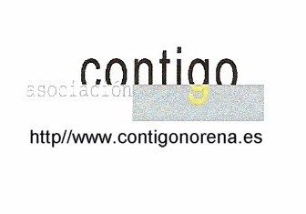
Año X. N º 85

CONTIGO: 10 AÑOS

Lunes 27 de Diciembre 2010. 20.15 H.

Casa de Cultura “Severo Ochoa” NOREÑA.

EL AMOR A LA LITERATURA

Ángeles Caso

Organiza: ASOCIACIÓN CULTURAL CONTIGO

Patrocina: OBRA SOCIAL Y CULTURAL DE CASJASTUR

http://www.contigonorena.es

